中一·今日动态
｜2024.11.6
-来园情况-
今天是星期三，晴天。在园24人，1人请假哦。
来园的小朋友们能热情的和老师打招呼，还能绕好水杯带，放好自己的物品。
今天的点心是：鲜牛奶、多样饼干、碧根果。小朋友们能自己倒牛奶，并且面包牛奶都吃完，不浪费哦。
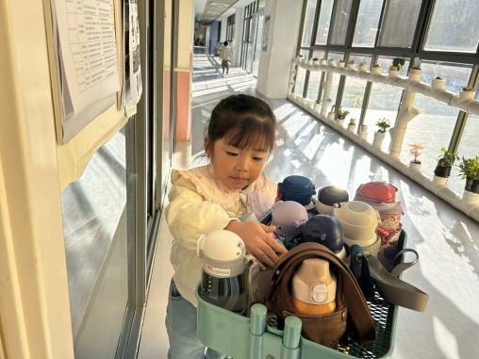 | 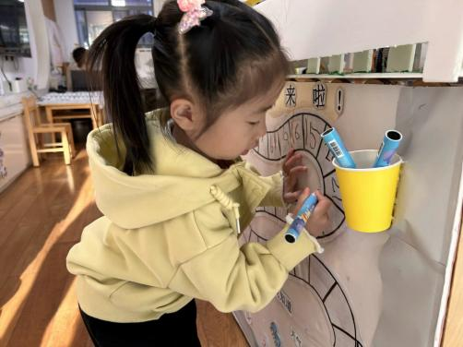 | 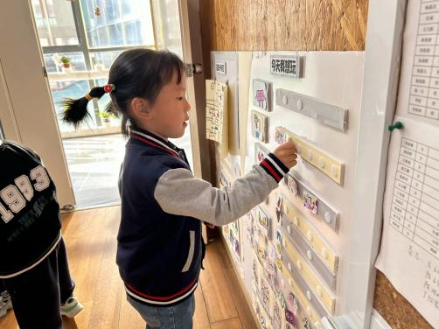
瞧，我们的水杯车多整齐呀，每天我们都要把水杯带绕绕好，不让水杯缠绕在一起。 | 嘟嘟嘟，小火车出发咯，我们正在小车厢上写上自己的学号签到呢，告诉大家我来了！ | 喝完牛奶就要来做游戏计划了，那么多好玩的区域，每天可以换着玩，今天选择哪个呢？
-区域游戏-
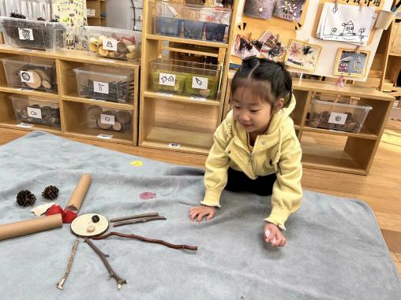 | 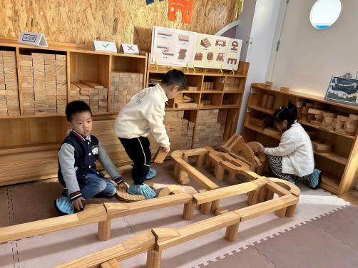 | 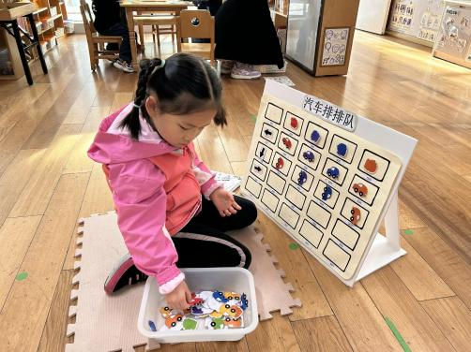
自然材料：  安安是个富有想象力的女孩，她根据图片用了各种材料拼好了小人，接着又利用贝壳装饰，好看的海底世界完成了！ | 建构区：  果果、琦琦和暖暖三个人在合作建构，他们不仅继续完善了高架桥，还在旁边拼了一个新建筑呢，不过利用建构方法会更好。 | 益智区：  艺艺一个人在旁边专注地玩汽车排队游戏，她根据挑战卡一关一关进行挑战，她能边观察管思考，棒棒哒！
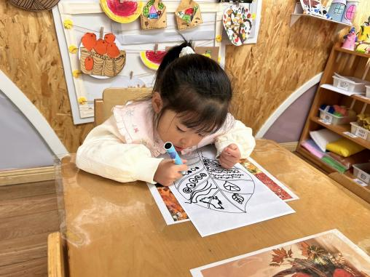 | 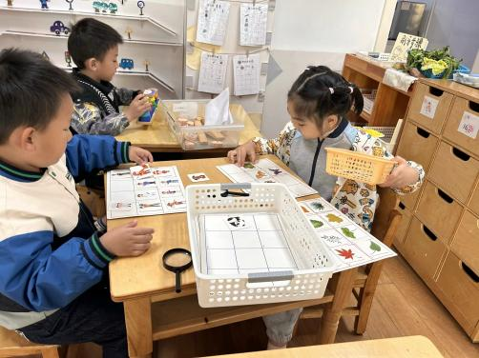 | 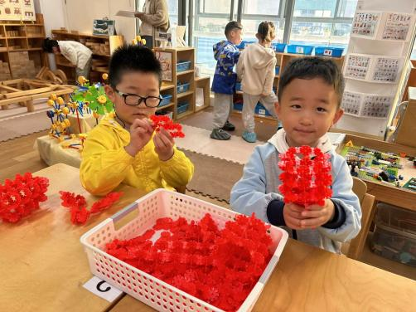
美工区：  又又正在用线描的形式装饰树叶呢，她用到了六种不同的图案，并且没有借助图片。 | 科探区：  浩浩和嘟嘟在玩放大镜找物品游戏，利用放大镜自己观察选择正确的物品，还会进行验证呢。 | 桌面建构：  棋棋和旭晨在把昨天没完成的萝卜继续完成，两个人能根据图片自己观察数量和外形。
-户外活动-
阳光灿烂，今天天气真好，我们在滑滑梯进行游戏，来看看孩子们的运动瞬间吧。
小朋友们累了能主动喝水休息，热了会自己擦汗，有很强的自我服务意识哦！
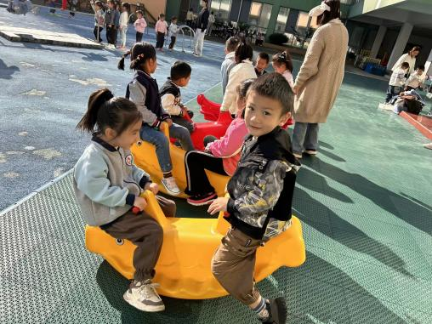 | 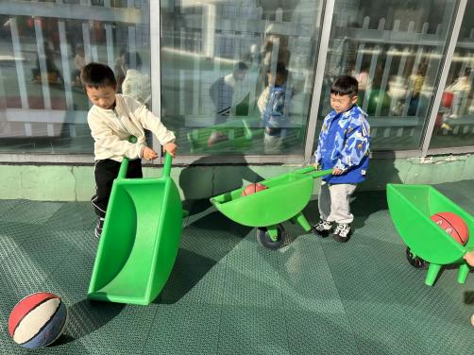 | 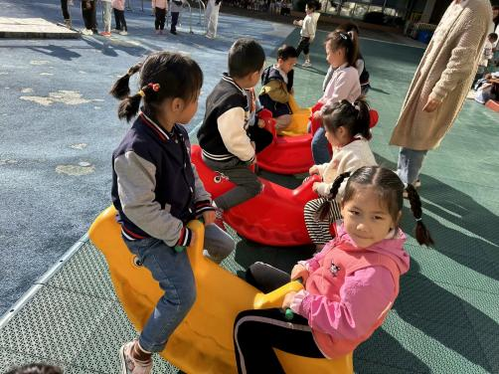
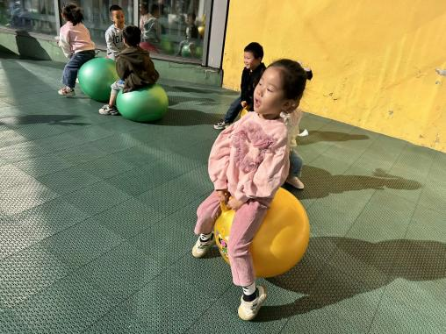 | 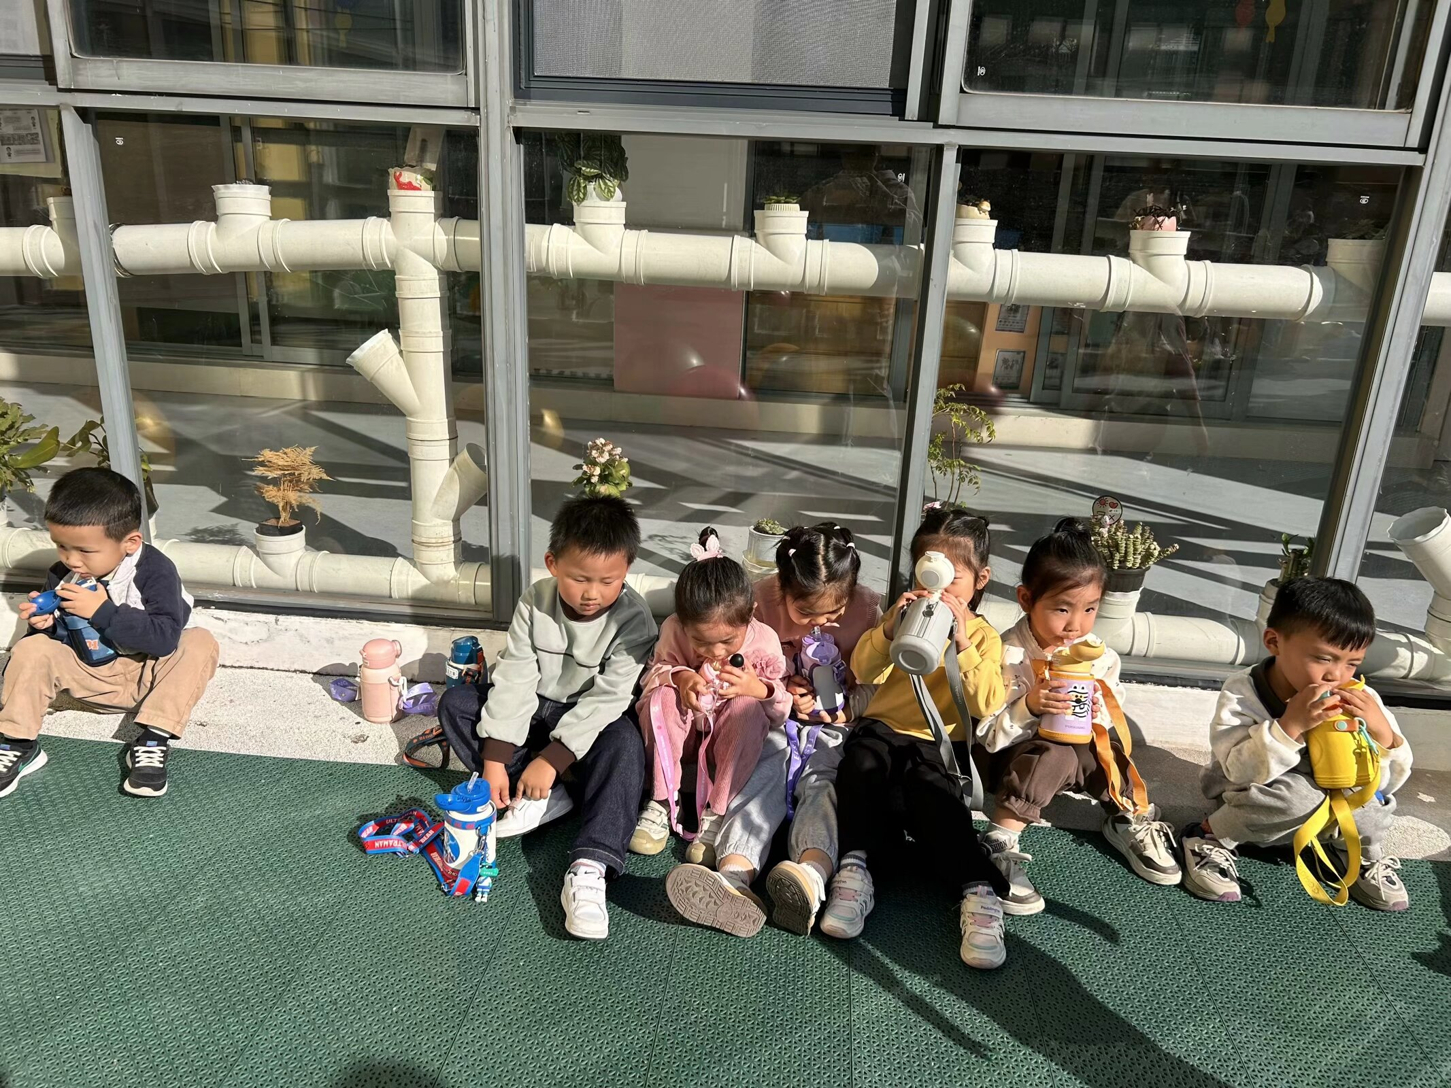 | 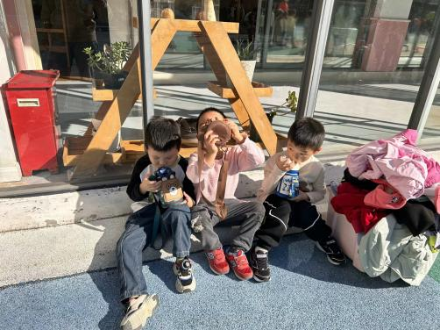
-集体活动-
数学：添、去点子
本次活动是一节关于量的守恒的活动，即幼儿在物体数目的比较中，能不受物体排列形式、物体形状、物体大小等外部特征的干扰，准确判断物体的数目是“一样多”还是“不一样多”。孩子们在感知不同数量的基础上，知道使用添和去的方法使物体的数量变得一样多。在解决问题的基础上，提高孩子对数学活动的学习兴趣。
随着年龄的增大，孩子们目测数群的能力也在不断地提高，大部分孩子目测数群的能力比较强。但部分幼儿对理解数的“一样多”概念比较抽象，他们在对比是否守恒时还是采用的“一一对应”的模式。同时，在比较两组数量的多少这方面，孩子会受到物体排列和大小的干扰，需要在多方面的操作练习中培养孩子的思维及对量的感知。
-午餐时光-
今天的午餐是：扬州炒饭、绿笋海鲜菇乳鸽汤。
水果是：哈密瓜、蓝莓。下午的点心是：芋头南瓜汤。
现在，孩子们已经自己盛饭了，大家都能根据自己的胃口盛饭，吃多少盛多少。
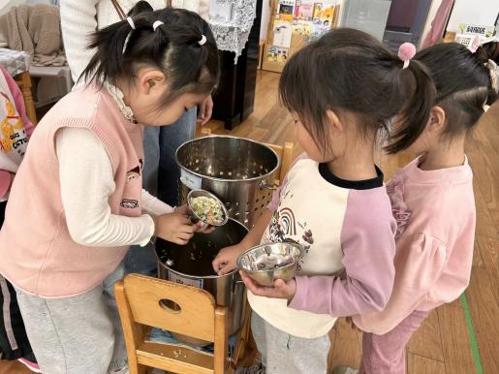 | 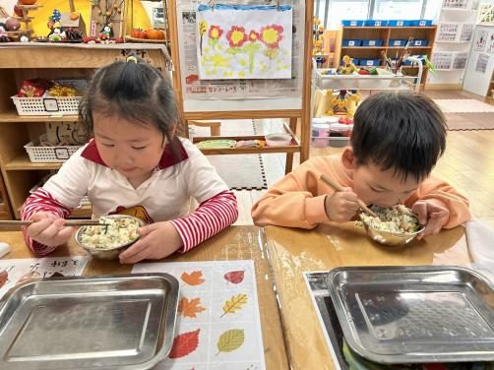 | 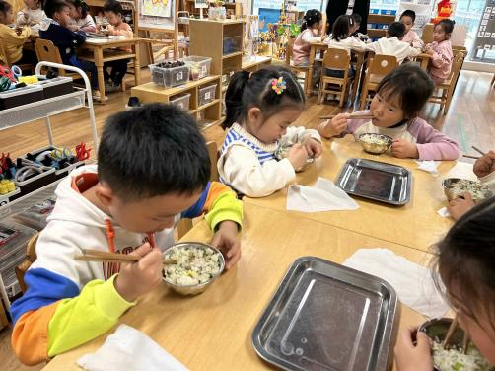
吃多少，盛多少，不浪费米饭哦！ | 我们的筷子已经练习很熟练了。 | 吃饭时我们也能坐端正哦~
-温馨提示-
1.最近气温有所下降，大家可以给孩子准备一件薄外套，上下学路上穿着。
2.幼儿如需请假，请在当日16:00前在群里告知老师。
- end -
在一起的点滴都值得记录
我们｜中一班｜在一起

